18-05-2024

Desafío Biblioteca ONE-ALURA

Requerimiento:

Elabore una solución para la administración, manejo y búsqueda de libros en la API en la xx

El menú tendrá las siguientes opciones:

1 – buscar libro por titulo

2 – listar libros registrados

3 – listar autores registrados

4 – listar autores vivos en un determinado año

5 – listar libros por idioma

0 – salir

Nota: Se pueden adicionar según creatividad personal otras funcionalidades, el proyecto de ser entregado en GitHub.

API a consumir: <https://gutendex.com/>

<https://gutendex.com/books/>

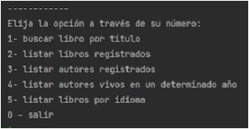

Entidades

Libros (title, subjects, bookshelves, languages, copyright, download_count)

Autores (name, birth_year, death_year)

<https://gutendex.com/>/books?author_year_start=1900&languages=en,fr

key

Json

<https://www.youtube.com/watch?v=VtKATzX5nJ0>

Serie de videos para serializar y deserializar Json

<https://www.youtube.com/watch?v=SEaDMUy0xKo>

En el siguiente video tenemos una explicación mejor.

<https://www.youtube.com/watch?v=9KbsEVZ405Y>